9
  Escola de Engenharia | 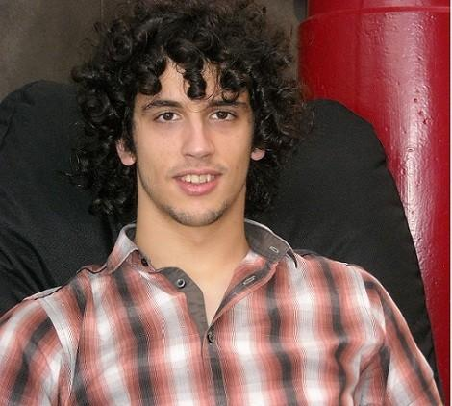  ADMISSÃO A DISSERTAÇÃO / TRABALHO DE PROJETO  MESTRADO EM ENGENHARIA INFORMÁTICA  _________________________________________ | FOTO
Não é permitida a entrega de documentos manuscritos
1. ALUNO Nome (Completo) Bruno Miguel Correia Azevedo
Nº pg19819 ANO LETIVO: 2012 /13 Data de Nascimento: 16 /11/1990

BI nº 13715148 Emitido por: em : / /

Morada: Rua João Baptista, nº 171

CP: 3750 - 755 Travassô - Águeda

Tel.: Telemóvel: 917258220

E-mail: pg19819@alunos.uminho.pt

2. DISSERTAÇÃO/TRABALHO DE PROJETO:
Tema: Toolkit para análise e restauro musical

Data de início: 15 /10 /2012 anexar Plano de Trabalhos

- ORIENTADOR
Nome: José João Dias de Almeida

Categoria: Professor Auxiliar

BI nº 3676378 Emitido por: em : / /

Instituição / Departamento: Departamento de Informática

- CO-ORIENTADOR
Nome:

Categoria:

BI nº Emitido por: em : / /

Instituição / Departamento :

[Se o trabalho decorrer numa empresa]
- EMPRESA
Designação

Endereço: _____________________________________________________________________

CP: - País:

Tel.: Fax:

E-mail: URL :

Ramo de actividade: CAE:

supervisor na empresa
Nome e título académico ou profissional:

Tel.: Telemóvel:

E-mail :

- ASSINATURAS
Orientador:

Co-orientador:

Supervisor na empresa:

Aluno

Diretor do Ciclo de Estudos
Data : / /

Presidente da Comissão Científica do Departamento/ Centro
Data : / /

Presidente do Conselho Pedagógico
Data : / /

Observações:

